Incorporar un nuevo TIPO de Servicio (por ej: ejb, http, webservices)

Introducción
La idea de esta documentación es explicar los pasos a realizar para agregar las clases necesarias para que se pueda acceder a un nuevo tipo de servicio. Cabe aclarar que estas clases permitirán acceder a este tipo de servicio de manera homogenea. Por ejemplo, se quiere acceder a un servicio publicado como webservice. Si no existiesen las clases para acceder a este tipo de servicio, primero deberìan crearse y posteriormente utilizarse para acceder al servicio específico por ejemplo: "La hora dado un uso horario."
[editar]

Interfaces del Framework (banca-services)
Estas interfaces seran utilizadas por las nuevas clases / interfaces para el nuevo tipo de servicio. Son a titulo informativo ya que no deben modificarse ni tomarse como ejemplo, pero si utilizarlas.
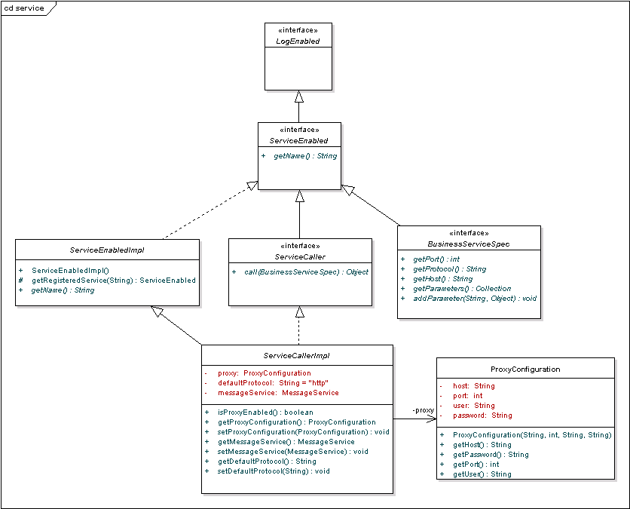
[editar]

Clases / Intefaces a crear para el nuevo tipo de servicio
A continuacion se mostrara un diagrama de clases de ejemplo. En él, se muestran las clases creadas para poder acceder de forma genérica a cualquier WebService. En el caso de que se deseé incorporar un nuevo tipo de servicio debe tomarse este como ejemplo.
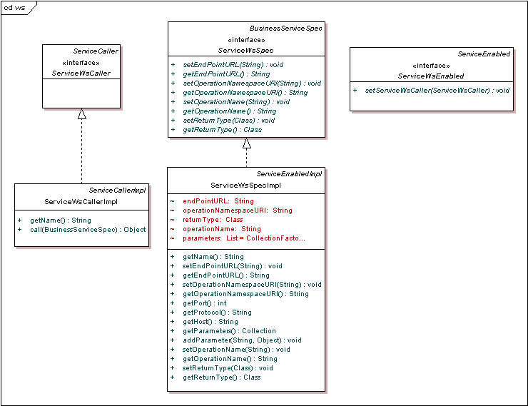
[editar]

ServiceWsSpecImpl
- Esta clase implementa el seteo y recuperacion de todos los datos / parametros necesarios para invocar al servicio. En la interfaz ServiceWsSpec (que esta clase implementa) se deben agregar todos los metodos (getters / setters) extras que necesita nuestro servicio para ser invocado que no esten contemplados en la interfaz BusinessServiceSpec.
[editar]

ServiceWsCallerImpl
- El método call de esta clase es el que hace la magia. Recibe como parametro una instancia de una clase que implemente la interfaz BusinessServiceSpec, en este caso ServiceWsSpec (se puede castear a esta interfaz el parametro). Con este único parametro se debe ser capaz de invocar al servicio, por esto es que la interfaz debe estar pensada para poder contener todos los datos necesarios para que esto sea posible.
[editar]

ServiceWsEnabled
El proposito de esta interfaz es obligar a la clase que la implemente (Una clase para un servicio especifico por ejemplo Buzon Electronico) a implementar el metodo setServiceWsCaller el cual es utilizado por Spring para setear el caller que corresponda por ejemplo ServiceWsCallerImpl.
[editar]

Configuración
La inyeccion de dependencias se realiza mediante Spring. Para inyectar la clase que implementara la llamada al servicio se debe modificar el archivo serviceManager.xml de la siguiente manera: Agregar un nuevo bean, tomar el siguiente como ejemplo:
<bean id="serviceWsCaller" class="com.cubika.cbank.service.ws.ServiceWsCallerImpl" parent="serviceCaller">
<property name="messageService">
<ref bean="messageService" />
</property>
</bean>
[editar]

Conclusión
Una vez que se incorporaron las clases para la invocacion de un nuevo tipo de servicio se pueden incorporar las clases para un servicio especifico. Ver WS-Buzon, EJB-Cobranzas
[editar]

Ver también
- Creacion de un web servicio mock con SoapUI

